М.Ю.Урнов, д.п.н., профессор, научный руководитель факультета прикладной политологии НИУ ВШЭ
А.С.Соболев (Для сноски: Соболев Антон Сергеевич – преподаватель факультета прикладной политологии НИУ ВШЭ)
И.В.Соболева (Для сноски: Соболева Ирина Владимировна – преподаватель факультета прикладной политологии НИУ ВШЭ)

Ценностная неоднородность общества как фактор социальной динамики – эмпирическая проверка теоретической модели
В работе проверяется гипотеза о том, что интенсивность социальных изменений зависит от величины ценностной неоднородности общества, через сопоставление социальных изменений в нескольких странах с различными уровнями ценностной неоднородности. Учитывая, что неустойчивость ценностной неоднородности в переходных обществах может существенным образом ослабить тренд социальных изменений и тем самым «смазать» картину, межстрановые сопоставления предполагалось проводить отдельно в группе зрелых индустриальных/постиндустриальных обществ и в группе переходных обществ.

Общая характеристика процедуры эмпирической проверки модели
Приступая к эмпирической проверке модели, мы - для упрощения задачи - исключили из рассмотрения уровень коллективной культуры, ограничив анализ уровнем личных культур, а из всего спектра ценностных ориентаций сконцентрировали внимание на политических предпочтениях.
Для проведения исследования следовало выбрать подходящую базу социологических данных, определить временной интервал наблюдения и набор исследуемых стран, а также разработать показатели ценностной неоднородности общества и социальной динамки.
База данных. Не имея своей, соответствующей масштабам исследования, социологической базы, мы обратились к существующим ресурсам. Наиболее пригодной нам показалась база международного проекта International Social Survey Program (ISSP). Эта база:
- содержит высоконадежную информацию (программа осуществляется ведущими социологическими центрами стран-участников исследования);
- позволяет отследить долгосрочные тенденции интересующих нас процессов;
- дает возможность идентифицировать социальные группы с достаточно сложным набором признаков;
- позволяет проводить масштабные кросс-национальные сопоставления.
Имеющаяся у ISSP эмпирическая информация задала временной интервал наблюдения, набор исследуемых стран и содержательные характеристики наших эмпирических показателей.
Временной интервал наблюдения. В качестве такого интервала был избран десятилетний период 1996-2006: проведенные ISSP в 1996 и 2006 годах опросы «Role of Government» включали Россию.
Исследуемые страны. Из общего количества стран, охваченных исследованиями 1996 и 2006 годов, одновременно в обоих опросах участвовало 15 стран, из которых 9 представляли общества со зрелой индустриальной/ постиндустриальной культурой и 6 – общества находящиеся в процессе социально-экономической и политической трансформации.
Показатели ценностной неоднородности и социальной динамики. Разработка этих показателей состояла из определения (а) включаемых в них референтных диполей и (б) набора их содержательных характеристик (вопросов, ответы на которые будут служить индикаторами ценностных ориентаций).
Референтные диполи. В [Урнов, 2010, с. 69] отмечалось, что «получить эмпирический показатель ценностной неоднородности общества, который бы отражал специфику всей совокупности имеющихся в нем референтных диполей, практически невозможно. Отсюда – проблема нахождения нескольких наиболее мощных диполей, пригодных для использования в сравнительных исследованиях».
В данной работе мы решили ограничиться рассмотрением только одного референтного диполя: пары «средний класс - рабочий класс». В качестве показателя ценностной неоднородности общества принимался, таким образом, разрыв между ценностными ориентациями этих социальных групп.
Выбор пары «средний класс - рабочий класс» был обусловлен двумя соображениями. Во-первых, в современных обществах средний класс представляет собой более престижную социальную группу, чем рабочий класс, и потому может рассматриваться по отношению к последнему в качестве группы-образца (референтной группы). Во-вторых, средний и рабочий классы в совокупности охватывают большую часть населения исследуемых стран. Иными словами, данный диполь является едва ли не самым мощным из существующих в этих странах референтых образований, что делает его пригодным для построения первичной, наиболее простой эмпирической модели.
Для вычленения среднего и рабочего класса мы использовали методику Дж. Голдторпа. Содержательные характеристики показателей ценностной неоднородности и социальной динамики. Тематическая часть опросников «Role of Government» 1996 и 2006 годов состояла соответственно из 64 и 59 закрытых вопросов. В наборы ответов входили как содержательные высказывания, так и позиции типа «затрудняюсь ответить», «не могу выбрать», «нет ответа».
При вычислении показателей социальной динамики и ценностной неоднородности общества использовались только содержательные ответы.
С помощью факторного анализа методом главных компонент для категориальных переменных из множества содержательных ответов удалось выявить следующие три оси пространства ценностных ориентаций респондентов исследуемых стран.
Ось G (Government) – отражает отношение респондентов к активности государства в социально-экономической сфере: максимальная versus минимальная.
Ось P (Participation) – связана с отношением респондентов к политической активности: желание запретить массовые акции политического протеста versus убежденность, что такие акции должны быть разрешены.
Ось M/PM (Modernity/Post-Modernity) – характеризует выбор между культурой модернити и культурой постмодерна по Инглхарту: акцент на закон, порядок и защиту границ versus внимание к культуре и экологии.
Набор содержательных ответов на каждый вопрос представлял собой батарею высказываний, организованных по принципу лайкертовой шкалы – от полного отрицания/несогласия до полной поддержки/согласия (иногда через нейтральное высказывание, типа «ничего не следует менять», «оставить так, как есть»).
Каждому из ответов присваивался индекс от 0 до 3; индекс нейтральной позиции равнялся 1,5.
Усредненная позиция респондентов социальной группы g по каждому из вопросов рассчитывалась по формуле:
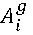= 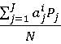
где 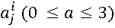 - индекс j-го ответа в вопросе ; - доля выбравших ответ (); N – число ответов на вопрос Q^{i} (N =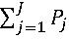). Деление на N использовалось для нормирования получаемых усредненных позиций по единице.
Значение вектора ценностных ориентаций социальной группы g по той или иной оси представляет собой нормированную по единице оценку, рассчитанную по формуле:
= 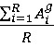,
где R - количество вопросов, относящихся к данной оси.
Индексы присваивались таким образом, чтобы значение вектора ценностных ориентаций:
- по оси G равнялось «0» при полной поддержке идеи усиления государственного влияния на социально-экономические процессы и «1» при полной поддержке идеи уменьшения роли государства в этой области;
- по оси P равнялось «0» при твердой поддержке идеи запрета массовых акций протеста и «1» - при столь же твердой убежденности в том, что такие акции должны быть разрешены;
- по оси M/PM равнялось «0» при решительном приоритете ценностей «модернити» (поддержание порядка и пр.) и «1» при столь же решительном предпочтении ценностей «постмодерна» (культуры, экологии и т.п.).
На момент времени t вектор ценностных ориентаций для социальной группы (g) имеет вид 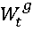 = 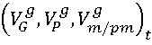, а для общества в целом (S) – 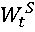 = 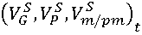
Показатель ценностной неоднородности общества (value heterogeneity of society) страны рассчитывался как существующее на момент времени t расстояние между векторами ценностных ориентаций среднего класса (middle class – MC) и рабочего классов (labor class – L):
= (
Показатель социальной динамики общества SD (Social Dynamics) за период 1996-2006 гг. в каждой из рассматриваемых стран определялся как расстояние между векторами ценностных ориентаций данной страны в 2006 году и в 1996 году:
= (
Мы вполне понимаем, что показатель SD не является непосредственной характеристикой изменений парсоновских институционализированных стандартов нормативной культуры. Однако поскольку изменения этих стандартов и сдвиги в системе ценностных ориентаций – процессы тесно взаимосвязанные, данный показатель в первом приближении можно считать индикатором интересующих нас изменений. Говоря точнее, разница между нашим показателем SD и социальной динамикой в смысле Парсонса – это разница между потенциалом изменений и их реализацией. Разница, конечно же, существенная. Но лучшего показателя мы пока не нашли.

Результаты эмпирической проверки гипотез
Проведенные расчеты позволяют оценить, соответствуют ли действительности гипотезы, упоминавшиеся в начале данной статьи.
Прокомментируем каждую из них.
Гипотеза 1. Интенсивность социальной динамики находится в положительной зависимости от величины ценностной неоднородности общества: чем выше неоднородность, тем более выражен тренд социальных изменений - выше их скорость и глубина.
Гипотеза 2. Такая (положительная) зависимость характерна как для обществ со зрелой индустриальной/постиндустриальной культурой, так и для обществ, находящихся в процессе социально-экономических и политических трансформаций (переходные общества).
Комментарий. Эмпирические данные свидетельствуют о том, что для совокупности 15 странах (без их разделения на зрелые индустриальные/ постиндустриальные и находящиеся в процессе трансформаций) какие бы то ни было связи между показателями ценностной неоднородности в 1996 году и социальной динамики в 1996-2006 гг. отсутствуют. Простое разделение стран на две группы так же не выявляет интересующих нас зависимостей.
Если же исключить из рассмотрения два крайних, выпадающих из визуально просматриваемых тенденций, случая (Австралию из зрелых индустриальных/постиндустриальных стран и Латвию из стран, переживающих трансформации), то зависимость между показателями ценностной неоднородности и социальной динамики становится заметной (см. рис. 1).
При этом для группы зрелых индустриальных/постиндустриальных стран исследуемая зависимость является положительной. Иными, словами, для этих стран гипотеза представляется подтвержденной.
Что касается стран, переживающих трансформации, то для них данная зависимость оказалась отрицательной.
Опровергает ли наблюдаемая ситуация гипотезу о существовании позитивной связи между рассматриваемыми показателями для обеих групп стран? Утверждение, что такая связь отсутствует, тождественно предположению, что производные функций 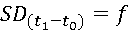(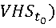 для зрелых индустриальных/ постиндустриальных обществ и переходных обществ будут иметь разные знаки не только на наблюдаемом интервале ценностной неоднородности (0,05 VHS 0,15), но на всей области определения этих функций. Но это предположение с психологической точки зрения представляется нереалистичным. Так что полученные результаты требуют не столько отказа от гипотезы, сколько уточнения характера рассматриваемых функций - уточнения, позволяющего объяснить специфику их поведения на наблюдаемом интервале ценностной неоднородности. Вариантов объяснений может быть много. Но наиболее привлекательным нам кажется предположение о вогнутости ( данных функций и некоторой смещенности их максимумов относительно друг друга по оси абсцисс (см. рис 2).
Рис 1. Показатели социальной динамики и ценностной неоднородности общества в исследованных странах
(линейные тренды: 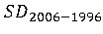= k 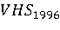+ C)
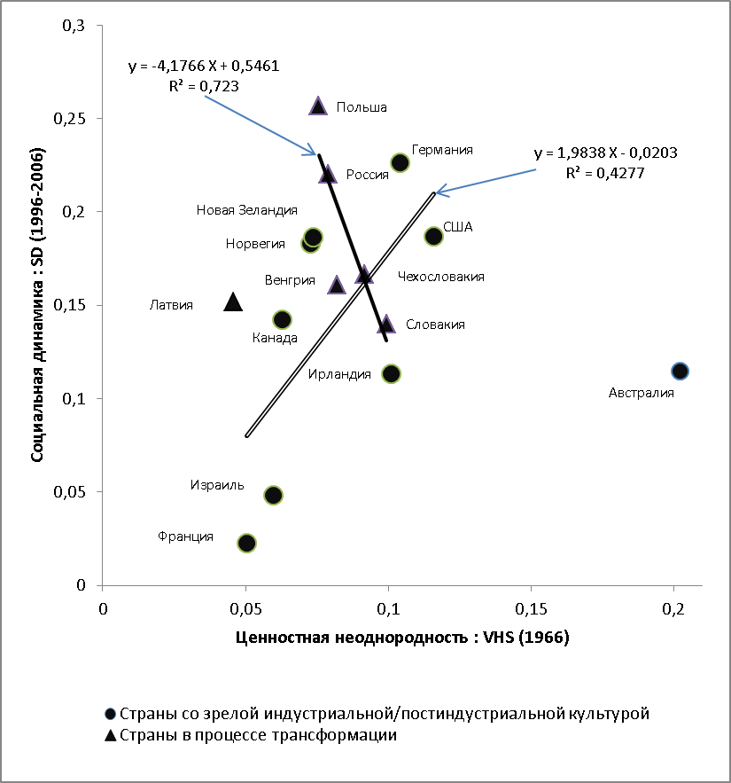

Если это предположение справедливо, то ситуация, отображенная на рис. 1, может быть объяснена тем, что для зрелых индустриальных/ постиндустриальных обществ на рассматриваемом интервале функция ( находится в зоне роста, а для переходных обществ – в зоне понижения.
Вогнутость функции ( означает следующее. На некотором интервале ценностной неоднородности возрастание разрыва между группой-образцом и группой-эпигоном ведет к росту влияния группы-образца, а затем (при выходе разрыва за пределы данного интервала) – к снижению этого влияния и, в конце концов, к разрушению референтного диполя.
До получения эмпирических информации вогнутость данной функции допускалась нами лишь для стран со зрелой индустриальной/ постиндустриальной культурой. Утверждать ее вогнутость для стран, находящихся в процессе трансформаций, мы не решались, так как думали, что этому будет препятствовать распространенное в них химерическое целеполагание.
Рис. 2. Зависимость социальной динамики от ценностной неоднородности в зрелых индустриальных/постиндустриальных и переходных обществах
(гипотетическая схема)
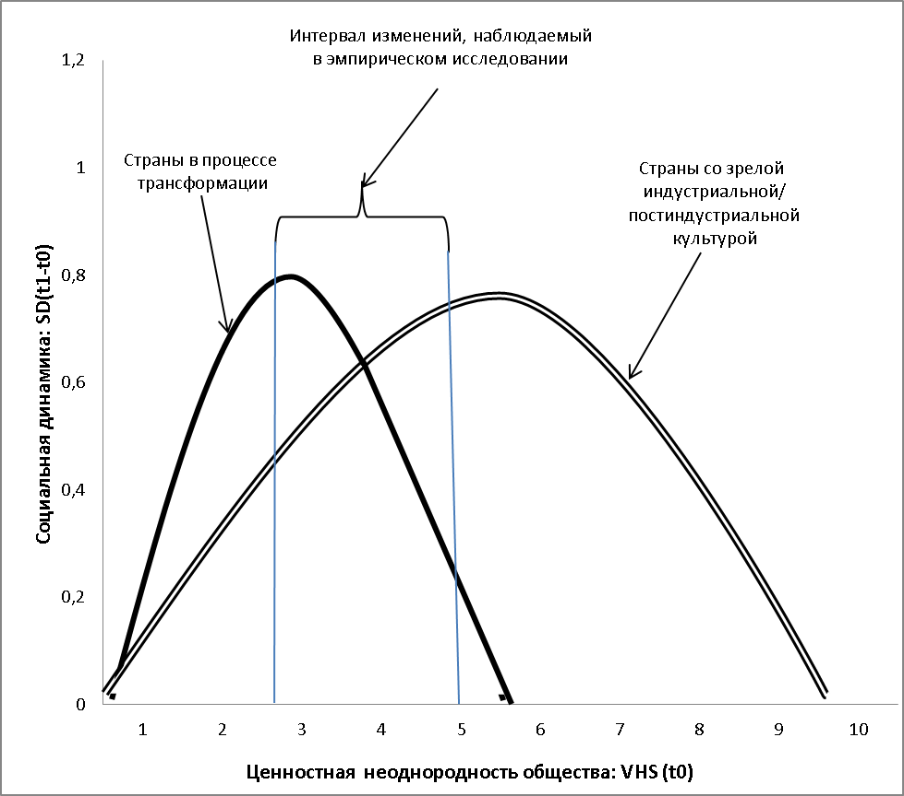
Предположение о вогнутости функции ( соответствует характеру эмпирических полиномиальных трендов зависимости между социальной динамикой ценностной неоднородностью (см. рис. 3).
Рис 3. Показатели социальной динамики и ценностной неоднородности общества в исследуемых странах
(полиномиальная зависимость: SD ₍₂₀₀₆₋₁₉₉₆₎ = a (VHS₁₉₉₆)²+b (VHS₁₉₉₆) + C)
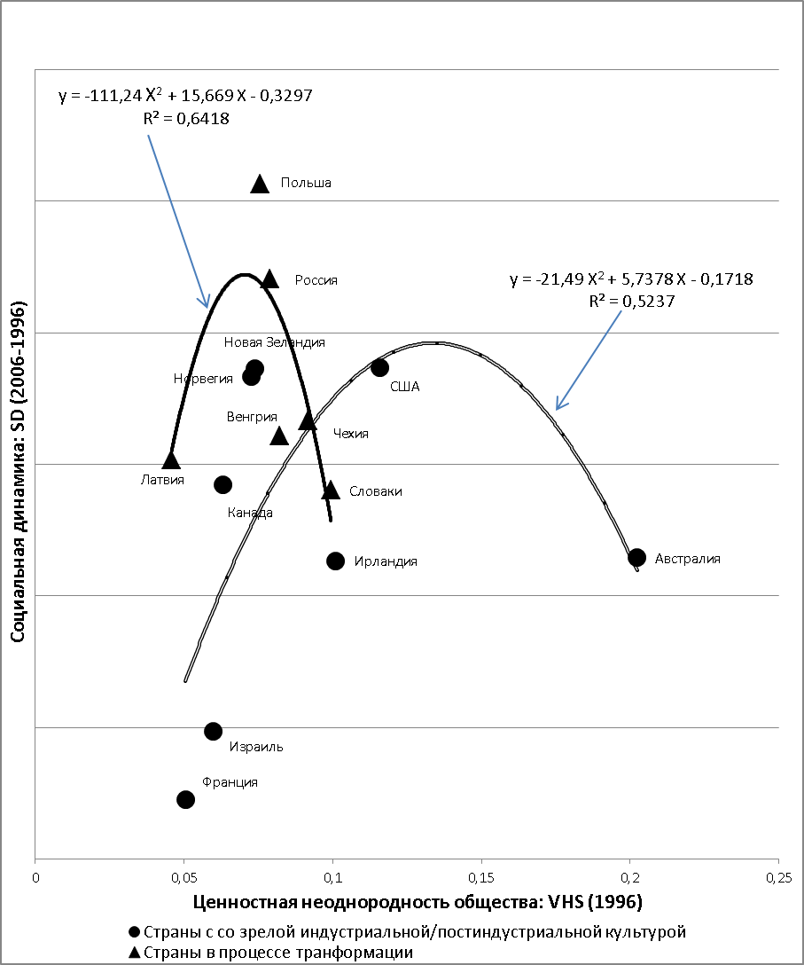
Так что до существенного расширения статистической базы наше объяснение может претендовать только на роль новой, несколько более удовлетворительно работающей гипотезы.
Гипотеза 3. Неустойчивость (резкие колебания) ценностной неоднородности общества являются препятствием формирования тренда социальных изменений.
Комментарий. Данная гипотеза представляется нам не столько отброшенной, сколько слишком узко сформулированной. В теоретической модели мы рассматривали неустойчивость исключительно как блокиратор влияния ценностной неоднородности на социальную динамику. Формально говоря, предполагалось, что, если во временном интервале () неустойчивость ценностной неоднородности достаточно велика, то она может свести на нет воздействие ценностной неоднородности, существовавшей на момент (), даже если уровень тогда был высоким.
То, что неустойчивость ценностной неоднородности может обладать трендовой составляющей и что эта составляющая может быть самостоятельным фактором формирования тренда социальных изменений, нами в расчет не принималось.
Между тем, как показывает рис. 4, в рассматриваемое десятилетие трендоформирующее воздействие неустойчивости ценностной неоднородности на социальную динамику было довольно сильным. По крайней мере, связь между социальной динамикой в 1996-2006 гг. и показателями изменений ценностной неоднородности за тот же период (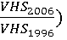просматривается довольно четко. При этом характер зависимости в странах со зрелой индустриальной/постиндустриальной культурой и странах, находящихся в процессе трансформаций, остается таким же, как для рассмотренной ранее зависимости социальной динамки от уровня ценностной неоднородности в 1996 г.
Рис 4. Связь между социальной динамикой с ценностной неоднородностью общества (линейная зависимость: = k 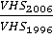+ C)
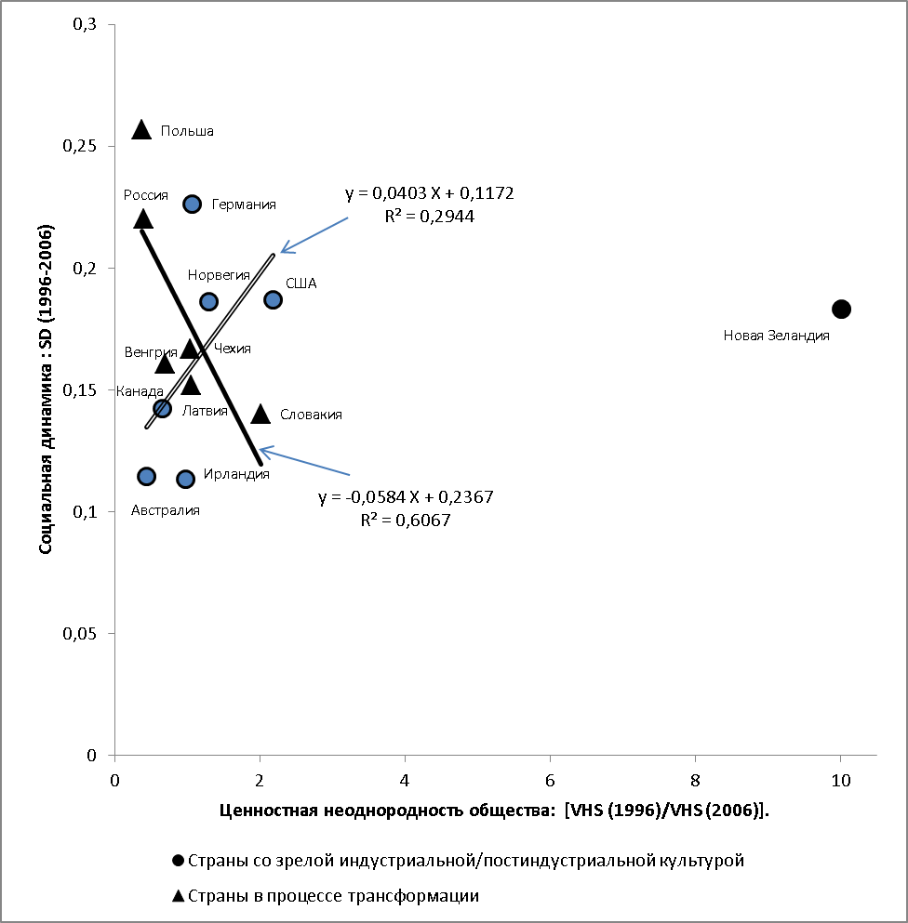
Примечание: Уравнение линейного тренда для стран со зрелой индустриальной/ постиндустриальной культурой рассчитано без учета Новой Зеландии.
Гипотеза 4. При прочих равных условиях уровень неустойчивости ценностной неоднородности в переходных обществах будет выше, чем в зрелых индустриальных/постиндустриальных обществах.
Комментарий. Эта гипотеза не подтвердилась. То, что неустойчивость ценностной неоднородности в обеих рассматриваемых группах стран оказалась практически одинакова, хорошо видно из таблицы 3 (столбец 4). И там, и там за десятилетие 1996-2006 гг. индексы ценностной неоднородности общества изменялись в границах интервала (0,4; 2,0). Утверждать, что «прочие условия» в этих странах в период наблюдения сильно отличались, нет оснований.
Гипотеза 5. Переходные и зрелые индустриальные/ постиндустриальные общества отличаются величинами ценностных разрывов, выход за переделы которых разрушает референтные отношении. При прочих равных условиях в первой группе эти величины предположительно будут большими, чем во второй.
Комментарий. Если комментарии к гипотезам 1 и 2 верны, то это означает, что, вопреки нашим первоначальным предположениям, в исследованных переходных обществах максимальный интервал ценностной неоднородности, внутри которого еще сохраняются референтные отношения, оказывается заметно уже, чем в зрелых индустриальных/ постиндустриальных обществах.
Не исключено, что это связано с общей для включенных в исследование переходных обществ «родовой травмой». Не смотря на огромное количество различий, все они являются обществами посткоммунистическими и, по-видимому, не до конца изжившими склонность к более жесткому отторжению различий между своими социальными группами, чем это свойственно обществам, не прошедшим обработки коммунистической идеологией. Так что нормальный по меркам зрелых индустриальных/ постиндустриальных обществ ценностный разрыв между средним и рабочим классом оборачивается здесь ослаблением референтных позиций среднего класса.
Рискнем предположить, что такая ситуация не является специфической чертой отношений внутри диполя «средний класс-рабочий класс», но характеризует большую часть существующих в этих обществах референтных отношений. Чтобы быть референтной, «своя» группа-образец в них не должна «чересчур» отличаться от группы-эпигона. Такая установка является серьезной помехой для формирования в посткоммунистических странах качественных элит. «Слишком удаляясь от народа», элита переходного общества рискует ослабить свое влияние на общественное развитие или вообще утратить статус референтной группы. В результате посткоммунистические переходные общества оказываются обладателями заметно меньшего потенциала внутренних изменений, чем зрелые индустриальные/ постиндустриальные общества.
То, что средний класс, как и другие группы-образцы переходных обществ, попадают в зону утраты своего влияния, является, по-видимому, одним из высоковероятных эффектов социальных трансформаций. Переход отличается от стабильности не тем, что в первом случае имеют место изменения, тогда как во втором их нет, а тем, что изменения, наблюдаемые в переходных обществах, затрагивают ключевые характеристики этих обществ и происходят в масштабах и темпах, часто вызывающих болезненную реакцию значительной доли населения. Чтобы изменения начались, необходимо, чтобы их старт был обеспечен группами-образцами (референтными группами). А чтобы такие изменения, став болезненными, тем не менее, продолжались, нужно, чтобы эти группы-образцы существенно оторвались в своем мировосприятии от групп-эпигонов и воспринимали происходящие изменения в новой парадигме или, как минимум, не столь драматично. Подобный отрыв – скорее правило, чем исключение. Его цена (особенно в обществах, не склонных к ценностному многообразию) – ослабление влияния групп-образцов, обрушение на них волны ресентимента и, в зависимости от силы этой волны, замедление, прекращение или смена вектора трансформаций.

Подробнее о коллективной и личной культуре см.: [Урнов, 2010].
Детальную информацию об этом проекте см. на сайте http://www.issp.org/
В США опросы проводит National Opinion Research Center (NORC); в Великобритании - National Centre for Social Research, в Германии - Leibniz Institute for the Social Sciences (GESIS), в России – Левада-центр, в Латвия - Institute of Philosophy and Sociology, во Франции – Association Laboratoire de Sociologie Quantitative, и т.д.
Австралия, Германия, Израиль, Ирландия, Канада, Новая Зеландия, Норвегия, США, Франция.
Венгрия, Латвия, Польша, Россия, Словения и Чехия.
В этой методике критериями принадлежности индивида к тому или иному социально-профессиональному слою служат четыре параметра: (а) владелец бизнеса/наемный работник; (б) уровень сложности выполняемого труда (рутинный физический, нерутинный физический, рутинный умственный, нерутинный/творческий); (в) уровень контроля трудового процесса со стороны начальства (в терминологии Голторпа, «тип трудового контракта» - полный/смешанный/неполный); (г) уровень квалификации, необходимой для выполнения данного вида работ (неквалифицированный труд, квалифицированный труд, труд эксперта). Подробнее см.: [Goldthorpe, 1987]»
Множеством служила совокупность ответов респондентов исследуемых стран в 1996 и 2006 годах.
Эта взаимосвязь представляет собой один из многих аспектов взаимодействия коллективной культуры и множества личных культур данного общества.
Этот вариант объяснения представляется нам наиболее простым, эстетичным и экономичным (по Копернику, Галилею и Маху соответственно). Любые другие варианты требуют конструирования для рассматриваемых страновых групп разных типов функций связи между социальной динамикой и ценностной неоднородностью, то есть являются не только менее реалистичными, но и значительно более громоздкими.
В [Урнов, 2010] это допущение эксплицировано не было. Однако оно использовалось при описании влияния, которое в зрелых индустриальных/ постиндустриальных обществах оказывает реалистическое целеполагание на величины внутридипольных разрывов. См.: [Урнов, 2010, с. 64, 68].
Там же.
Выбивающийся из общей картины показатель Новой Зеландии выглядит аномально, особенно на фоне показателя близлежащей и тесно связанной с ней Австралии. Не исключено, что эта ситуация обусловлена не реалиями исследуемого процесса, а спецификой статистических данных. Иного рационального объяснения мы, по крайней мере, в настоящий момент, дать не можем.
Специально подчеркнем, что мы говорим здесь не об имущественном неравенстве, а о различиях в ценностных ориентациях, прежде всего, в сфере политики. Некоторое представление о том, в какой мере разные общества отличаются друг от друга по широте допускаемых (точнее, культурно не осуждаемых) расхождений в ценностных ориентациях, можно получить, сопоставляя страновые показатели толерантности.

